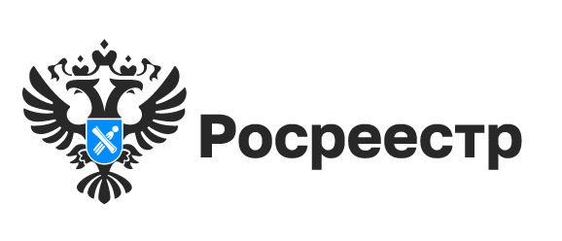
Час Росреестра - в МФЦ:
специалисты Росреестра отвечают на вопросы заявителей

9 ноября 2023 года с 14:00 до 15:00 Росреестром совместно с МФЦ бесплатно проводятся консультации:
- г. Новосибирск, МФЦ «Зыряновский», ул. Зыряновская, 63
- г. Новосибирск, МФЦ «Дзержинский», пр. Дзержинского, 16 (здание администрации Дзержинского района г. Новосибирска)
- г. Татарск, МФЦ Татарского района, ул. Ленина, 80

материал подготовлен Управлением Росреестра
по Новосибирской области

Об Управлении Росреестра по Новосибирской области
Управление Федеральной службы государственной регистрации, кадастра и картографии по Новосибирской области (Управление Росреестра по Новосибирской области) является территориальным органом федерального органа исполнительной власти, осуществляющим функции по государственной регистрации прав на недвижимое имущество и сделок с ним, государственному кадастровому учету недвижимого имущества, по оказанию государственных услуг в сфере осуществления государственной регистрации прав на недвижимое имущество и государственного кадастрового учета недвижимого имущества, землеустройства, государственного мониторинга земель, лицензирования геодезической и картографической деятельности, а также функции в сфере геодезии и картографии, наименований географических объектов, по федеральному государственному контролю (надзору) в области геодезии и картографии, федеральному государственному земельному контролю (надзору), государственной кадастровой оценке объектов недвижимости, федеральному государственному контролю (надзору) за деятельностью саморегулируемых организаций. Руководителем Управления Росреестра по Новосибирской области является Светлана Евгеньевна Рягузова.

Контакты для СМИ:
Управление Росреестра по Новосибирской области
630091, г. Новосибирск, ул. Державина, д. 28
Электронная почта:
oko@54upr.rosreestr.ru
Сайт: Росреестр
Соцсети: ВКонтакте, Одноклассники, Яндекс.Дзен, Телеграм

